  Bona Mix&Fill Plus | Finishing
Технически указания

Bona Mix&Fill Plus е фугатор на водна основа с голяма плътност за бързо и ефикасно попълване на фуги и отвори в дървените подове. В повечето случаи, едно нанасяне от продукта е достатъчно за попълването на отворите на новонаправените паркетни подове. Bona Mix&Fill Plus се препоръчва за от леко - до средно оцветени подове, като дъб, бук, бор, явор и други подобни*. Подходящ за запълване на отвори до 3 мм широчина.
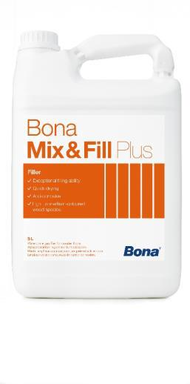

- Перфектен фугатор

- Съхне бързо

- Антикорозивен, на водна основа

- Ниско съдържание на средни елементи

*за тъмни видове се препоръчва обикновения Mix&Fill

Техн.характ.

Плътност:

~38%

Пропорция за смесване:

10-15% стърготина до 85-90% смес

Съхнене:

- между нанасянията: 15-30 минути*

- преди шлайфане: 30-60 минути*

- до завършека или нанасянето на маслото: 1-2 часа*

*Взима се предвид нормално нанасяне на новонаправени подове при температура и влажност 20 С/60% RH. Колкото по-голяма е фугата, толкова повече време отнема съхненето. Фуги над 2 мм трябва да се оставят да съхнат цяла нощ.

Инструменти за нанасяне:

Неръждаема желязна шпакла

Зона за нанасяне:

~8-12m2/литра в зависимост от размера и дълбочината на фугите

Безопасност

Не е класифициран

Почистване:

Избършете инструментите преди да ги почистите с вода. Засъхналият материал може да се премахне механично или с гъза под течаща вода.

Изхвърляне:

Отпадъчните продукти и опаковки трябва да бъдат изхвърлени според местните изисквания.

Съхранение/транспорт:

Температурата не трябва да пада под +5 С или да надвишава +25 С при съхранение или транспорт. Затворете опаковката веднага след употреба.

Годност:

1 година от датата на производство в оригинална, неотваряна опаковка

Размер на разф.:

3x5 литра (44 кашона на палет)

Подготовка

Подсигурете се че подът е климатизиран до нормални температури, сух и почистен от вакса, мръсотия и други. Изшлайфайте пода до голо дърво със шкурка G60-80. Температурата на стаята и на продукта не трябва да пада под
+13 С при нанасяне и съхнене.

Нанасяне

- Разклатете хубаво преди употреба.

- Смесете продукта в опаковката с гладка и чиста дървена клечка до получаването на гладка консистенция.

- Нанесете сместа по целия под използвайки неръждаема желязна шпакла и повторете процедурата ако е необходимо.

- Когато повърхността е вече суха, изшлайфайте с Bona Belt и Edge G100-120.


Rev. December 2017

This data sheet replaces all previous versions

page 1/2

Bona Mix&Fill Plus | Finishing
Технически указания

- Поддържайте пода си с всяка Bona coating system с дадените инструкции.

Важни бележки

- Грапавините нормално не се запълват. Може да се използва сух фугатор, ако се появи подуване на пода.

- Bona отговаря само за доставения продукт. С голямото разнообразие на дървесни видове и възможни нанасяния, няма как да бъде поета отговорността за нанасянето на продукта. Някои рядки видове (най-вече тропичните) или химично третираните дървесини могат да отключат невиждани досега реакции. Ако се съмнявате в ефекта, направете тест на малко място, за да получите точния цвят и перфектния резултат.

Rev. December 2017

This data sheet replaces all previous versions

page 2/2

